№ 11 «Арай» балабақшасы
Дене шынықтыру нұсқаушысы
Каженова Д.Ж
09.11.2018ж

Спорттық ойын-сауық кеші «Ата-ана және мен – спорттық отбасы!»

Сайыстың мақсаты: Салауатты өмір салтын қалыптастыру, ата-анамен бала арасында спорт мәдениетін кең тарату. Тәрбиенушілерді және ата-аналарды сұлу да сымбатты, денсаулығы зор, мықты болу үшін денені шынықтыру, оларға спортпен айналысудың қажет екендігін түсіндіру.
Керекті құралдар: Барьер, кольцеброс, жұмсақ модульдер, доптар, туннельдер, шеңберлер, кеглилер, секіртгіштер, теннис ракеткалары, самокаттар.
Барысы: Сапқа тұру
Жүргізуші: Құрметті балалар, ата – аналар, қонақтар, бүгін бізде «Ата-ана және мен – спорттық отбасы!» атты отбасылық спорттық мерекесі өтеді. Жүргізуші:Сіздерді спорт мерекеге жинаймыз.
Бәріңізге денсаулық пен шаттық көңіл-күй сыйлаймыз.
Салауатты өмір салты – біздің ұранымыз!
Спорттық жанұяларды ортаға шақырамыз!
Ортаға шығатын командаларды шақырамыз.
.
Құрмет- қошеметпен қарсы аламыз.
Қош келдіңіздер! Командаларға сәттілік тілейміз!
Ал, құрметті халайық!
Жарысты енді көріңдер
Әділ қазы алқасы
Әділ баға беріндер!

Сайысымызға әділ баға беретін әділқазылар алқасымен таныстырайық.
1. Шәкен Үгіл Алпысқызы-балабақша меңгерушісі
2. Ахмеджанова Г.Е -балабақша әдіскері.
3. Алимчаекова А.М-балабақша психологі
Жүргізуші:
Спорттық сайысымыз 3 балдық жүйемен бағаланады.
Бүгінгі сайыстың бағдарламасы 6 кезеннең тұрады.
1-кезең: «Жүйрік ат»
2-кезең: «Кім шапшаң?»
3-кезең: «Туннельден өту»
4-кезең: «Құрсауды балапандар»
5-кезең: «Теңбіл доп»
6-кезең: «Көңілді эстафета»
Командалар сәлемдеседі.
1 топ -топтың аты «Балапан»
Сәлемдесу – ұран
Біз «Балапан» балалармыз,
Бәрін женіп аламыз!
2 топ -топтың аты «Спорт, спорт, спорт!»
Сәлемдесу – ұран
Ерліктің алаңы,
Ержүрек жалауы,
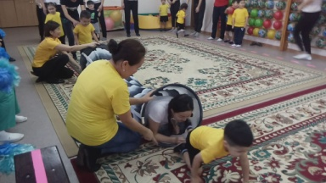
Жастардың қалауы,
Жеңістің алауы -
Спорт, спорт, спорт!
Жүргізуші:
Командалар, дайынсыңдар ма?
Ендеше сайысты бастаймыз.
Спортпен достасамыз!
Жұлдыздай жанамыз!
Алға, алға, алға!
1. «Теңбіл доп»
Ойын шарты: (әке, ана, бала)
Әке допты екі тіземен ұстап, ана допты жүргізіп, бала допты домалатады кегли арасынан кезек- кезекпен.

2. «Кім шапшаң?»
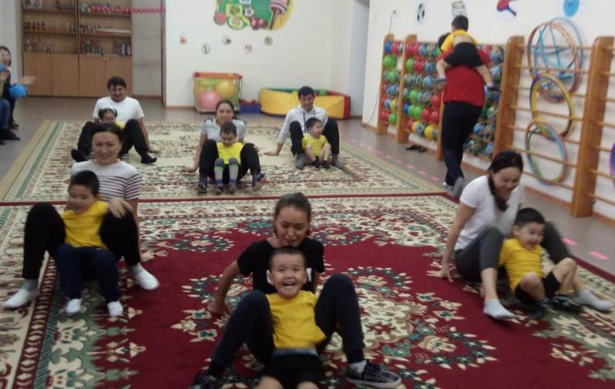
Ойын шарты: (әке, ана, бала)кегли айналып, тіземен жүгіріп, қайтадан допты домалату

3.«Туннельден өту»
Ойын шарты: (бала) Туннельден өту

4. «Жүйрік кенгуру»
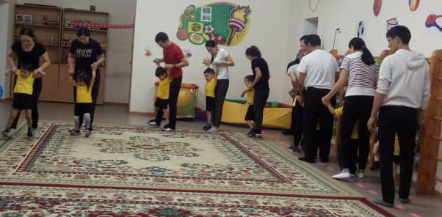
Ойын шарты: (әке, ана)
Екі аякты байлап көтеріп секіру
Әділ қазыларға сөз: командалардың ұпайлары
5. «Капитан сайысы»
Ойын шарты: (капитан)
Себетке кубиктерді жинау
6. «Құрсауды балапандар»
Ойын шарты: (әке, ана, бала)
Әке мен ана қолынды ұстасып, баланы көтеріп жүгіреді
Әділ қазыларға сөз: командалардың ұпайлары
7. «Көңілді эстафета»
Ойын шарты: ( бала, ана, әке)
Бала самокатпен, ана секіртгішпен, әке теннис ракеткамен жүгіру
8 «Тау астымен өту»

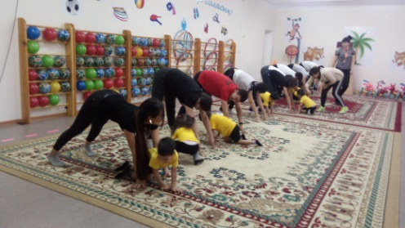
Әділ қазыларға сөз: командалардың ұпайлары
Жүргізуші:Дене шынықтыру керек бәрімізге,
Жаттығу ырғағы қосылады әнімізге!
Дене шынықтыру жалқаулыққа жол бермей,
Ауру – сырқауды жолатпайды тәнімізге.

Әділ- қазыларға сөз беру.
Жарыстың қорытындысы шығару.
Топтарды марапаттау, сыйлық беру.
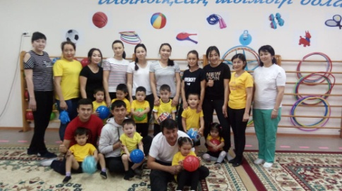
Жүргізуші:Құрметті қонақтар! Келгендеріңізге көп-көп рахмет.
Дендеріңіз сау болсын!
Қалалық білім бөлімі балабақша тәрбиенушілерді мақтау қағаздармен марапаттап, сонымен қатар әр балаға ойыншық сыйға тартты.

